(17 - 23 ноября 2025г)

Индекс
• ГЛАВНОЕ 2
❖ Оценивают восстановление в сельской местности на Кубе 2
❖ Виньялес, Куба, кандидат в Глобальный геопарк ЮНЕСКО 3
❖ Куба одобрила свой третий геопарк 5
• МЕЖДУНАРОДНЫЕ ОТНОШЕНИЯ 5
❖ Министр иностранных дел Кубы предупреждает о Ближнем Востоке и уничтожении палестинцев 5
• ДВУСТОРОННИЕ ОТНОШЕНИЯ 6
❖ Куба и Россия: 50 лет сотрудничества в области ядерных исследований 6
❖ Губернатор Санкт-Петербурга посетил кубинскую провинцию 7
❖ 61-летие Российского общества дружбы с Кубой 8
❖ Куба и Россия укрепляют межпартийное сотрудничество 9
❖ Россияне и кубинцы отмечают Международный день студента 10

ГЛАВНОЕ

Оценивают восстановление в сельской местности на Кубе

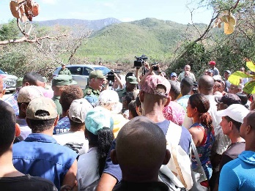
Сантьяго-де-Куба, 20 ноября. Председатель Национального совета обороны Мигель Диас-Канель Бермудес сегодня оценил ход восстановления после последствий урагана Мелисса в зоне обороны Сигуа к востоку от этого города.
В сопровождении заместителей премьер-министра Хорхе Луиса Тапиа Фонсеки и Эдуардо Мартинеса Диаса, председателя Совета обороны провинции Беатрис Джонсон Уррутия, а также группы министров и заместителей министров из различных ведомств Диас-Канель посетил экономические, рекреационные, культурные объекты и дорожную инфраструктуру, где он проверил действия, направленные на восстановление повседневной жизни.
В деревне Баконао, одном из районов, входящих в состав Совета Сигуа, председатель Национального совета обороны поинтересовался основными выращиваемыми там культурами и призвал к продвижению тех, которые лучше всего подходят для характеристик почвы этого района.
Он также узнал о трудностях с доступом к питьевой воде и упомянул о возможности решения этой проблемы с помощью опреснительной установки, работающей на солнечных батареях. Он также призвал к широкому использованию обычных камней из местной почвы для строительства более прочных домов, подобных тем, что он видел в общине Веррако.
В ответ на выраженную одним из жителей потребность в улучшении сотовой связи в Баконао Диас-Канель поручил первому заместителю министра информационных технологий и коммуникаций рассмотреть возможность технической модернизации для повышения качества связи.
Выражая благодарность за действия системы гражданской обороны, солидарность, проявленную негосударственными органами управления, а также работниками электроэнергетики и связи, жители Баконао выразили свою благодарность президенту, который ответил, что без дисциплины и сотрудничества всех жителей города тот прогресс, который они наблюдают сегодня, был бы невозможен.
В ходе своего визита в зону обороны Сигуа Диас-Канель также рассказал о мерах по восстановлению сухопутного сообщения с такими населенными пунктами, как Альта-Грасия и 13 де Агосто, которое было прервано обрушением моста, а также о восстановлении аквариума, где он высоко оценил сохранение основных видов. (Пренса Латина)

Виньялес, Куба, кандидат в Глобальный геопарк ЮНЕСКО
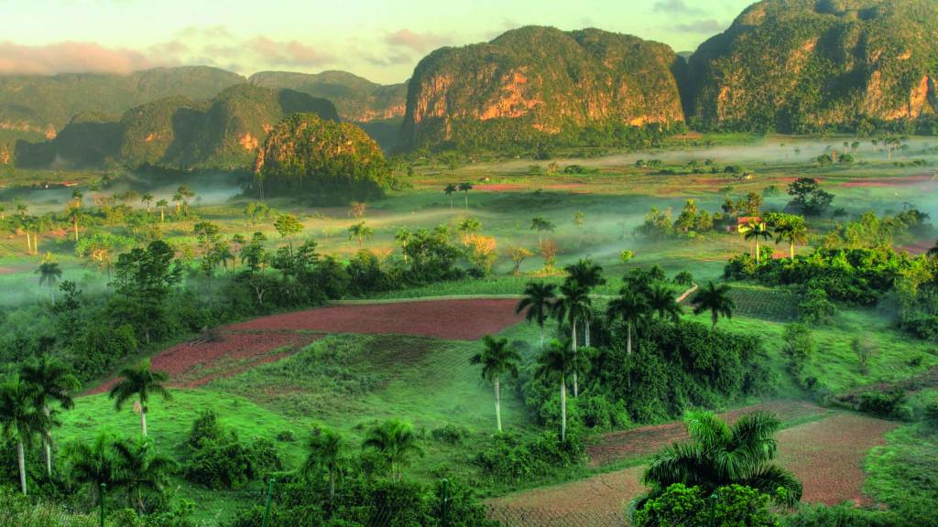
Гавана, 20 ноября. Сегодня Куба представила кандидатуру геопарка Виньялес, расположенного в Пинар-дель-Рио, на присвоение статуса глобального геопарка ЮНЕСКО.
В ходе заседания Национального комитета по геопаркам директор по геологии Министерства энергетики и горнодобывающей промышленности (Minem) Энрике Кастельянос пояснил, что Виньялес, получивший статус в 2021 году, подаёт свою кандидатуру после интенсивной работы по получению этого международного статуса. В случае успеха он станет первым геопарком на Кубе и в Карибском бассейне.
Они пояснили, что для рассмотрения заявки на этот статус ЮНЕСКО учитывает не менее двух лет известности. Поэтому процесс начался в 2024 году на основе технического отчёта, утверждённого Институтом геологии и палеонтологии.
Затем эксперты ЮНЕСКО посетили территорию, помогли определить её потенциал и дали рекомендации по процедуре подачи заявки.
На основе этих предложений был создан и запущен веб-сайт геопарка Виньялес, снят восьмисерийный документальный фильм, разработаны различные информационные материалы, а также учреждена печать Национального геопарка Виньялес, которая вручается партнерским организациям, предприятиям и авторам за доказанные заслуги в сохранении геонаследия и обеспечении устойчивого развития.
Однако предстоит еще многое усовершенствовать, например, сделать веб-сайт доступным на международном уровне, повысить узнаваемость геопарка, уделив особое внимание указателям и информационным баннерам для геомаршрутов и геообъектов.
Параллельно с этим необходимо активизировать усилия по привлечению сообществ к повышению осведомленности о культурном наследии, укрепить связи с местными и международными заинтересованными сторонами, консолидировать систему управления для охвата всех местных субъектов и увеличить производство геоинформационного контента, связанного с геопарком и его наследием.
Виньялес является объектом Всемирного природного наследия, культурным ландшафтом человечества и, с 2021 года, первым геопарком Кубы. Расположенный в 25 км от западной провинции Пинар-дель-Рио, он выделяется разнообразными карстовыми образованиями, как подземными, так и поверхностными.
Особого внимания заслуживают образования «моготес»; они встречаются лишь в нескольких местах на планете. Также интересны породы, образовавшиеся до, во время и после падения метеорита Чиксулуб, оставившего свой след на всей планете и приведшего к вымиранию многих видов, включая динозавров.
В этом районе также находится несколько уникальных мест с окаменелостями, сыгравших важную роль в геологической истории Кубы, и крупнейшие пещеры страны, простирающиеся на десятки километров с многоуровневыми галереями. Эти пещеры предлагают разнообразную эндемичную растительность и животных, свидетельства присутствия коренных народов, такие как керамика, орудия труда и пиктограммы, а также богатую историческую основу, поскольку здесь проходили войны за независимость. (Пренса Латина)

Куба одобрила свой третий геопарк

Гавана, 20 ноября. Совет министров Кубы одобрил создание третьего геопарка страны, Гуамуайя, расположенного в районе с наиболее сложной геологической структурой острова, в центральных провинциях Сьенфуэгос, Вилья-Клара и Санкти-Спиритус.
Директор по геологии Министерства энергетики и горнодобывающей промышленности и вице-президент Национального комитета по геопаркам Энрике Кастельянос Абелла сообщил в интервью цифровой газете Granma, что этот процесс получил поддержку национальных и территориальных органов власти, а также результат двухлетнего геологического исследования.
Он добавил, что этот район отличается большим разнообразием геообъектов, отражающих сложность и природное богатство региона, что делает его одной из важнейших территорий Кубы и Карибского бассейна.
По мнению экспертов, утверждение геологического объекта открывает возможности для развития устойчивого туризма, основанного на интерпретации природного и культурного наследия, а также является идеальным пространством для экологического образования, научных исследований и участия общественности.
Геопарк Гуамухайя занимает площадь 2143 квадратных километра, охватывает три провинции и пять муниципалитетов и включает 10 геомаршрутов и 50 геообъектов. (Пренса Латина)

МЕЖДУНАРОДНЫЕ ОТНОШЕНИЯ

Министр иностранных дел Кубы предупреждает о Ближнем Востоке и уничтожении палестинцев

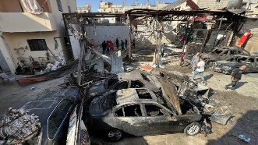

Гавана, 20 ноября. Министр иностранных дел Кубы Бруно Родригес сегодня в своей столице предупредил о намерении израильского режима дестабилизировать ситуацию на Ближнем Востоке и осуществить истребление палестинского народа.

В своём аккаунте в Twitter глава кубинской дипломатии заявил, что Израиль продолжает бомбардировки и убийства детей и женщин в секторе Газа и Ливане, «с присущей ему безнаказанностью и неуважением к международному праву и соглашению о прекращении огня, заключённому его партнёром, Соединёнными Штатами».

В последние часы израильская армия продолжала наносить авиаудары по позициям в секторе Газа и Ливане, что привело к гибели более двух десятков человек, а также к новой волне арестов на оккупированном Западном берегу, сообщают различные СМИ, которые также отмечают хрупкость или нарушение действующего режима прекращения огня. (Пренса Латина)

ДВУСТОРОННИЕ ОТНОШЕНИЯ

Куба и Россия: 50 лет сотрудничества в области ядерных исследований
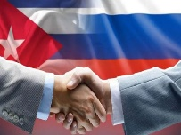
Гавана, 21 ноября. Куба отметит 50-летие своего членства в Объединённом институте ядерных исследований (IUIN) в Дубне (Россия) рядом мероприятий, которые пройдут с 1 по 5 декабря.
Среди запланированных мероприятий – заседание Комитета полномочных представителей правительств государств-членов IUIN и заседание Финансового комитета, которые пройдут 1 и 2 декабря в Варадеро, префектура Матансас.
Кроме того, в Гаване пройдут Школа IUIN-Куба: «Адронная структура и физика адронной материи» и Латиноамериканский семинар по развитию научно-технического сотрудничества в ядерной сфере между странами Латинской Америки и Карибского бассейна и IUIN.
Кроме того, центральным памятным мероприятием, посвященным 50-летию вступления Кубы в IUIN, сообщила агентству «Пренса Латина» Элеонайвис Парсонс Лафарг, специалист по коммуникациям Агентства по ядерной энергии и передовым технологиям (Aenta).
Цель мероприятия — также оценить ход реализации основных научно-технических и инновационных проектов, стратегического плана развития до 2030 года, научно-технического сотрудничества, а также укрепить обмен опытом между учеными, преподавателями и образовательными программами.
Ожидается, что во встрече примут участие представители 18 стран и международных организаций, сообщил источник в Aenta.
В Школе IUIN-Куба примут участие десять ученых, профессоров и научных руководителей IUIN, а также сорок кубинских студентов из различных университетов и исследовательских центров, связанных с применением ядерной энергии.
В главном мероприятии примут участие представители различных органов центрального государственного управления, включая министерства науки, технологий и окружающей среды, иностранных дел и внешней торговли, а также научные учреждения и видные деятели.
За последние полвека научного сотрудничества с Объединённым институтом ядерных исследований в нём приняли участие более 300 кубинских учёных, специалистов и студентов, получив возможность сотрудничать и проходить обучение в области ядерных наук.
В результате были подготовлены поколения исследователей и научных руководителей, внёсших значительный вклад в развитие ядерной науки на Кубе в различных областях исследований. (Пренса Латина)

Губернатор Санкт-Петербурга посетил кубинскую провинцию

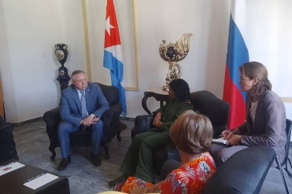
Матансас, Куба, 20 ноября. Губернатор российского города Санкт-Петербурга Александр Дмитриевич Беглов сегодня посетил с рабочим визитом кубинскую провинцию Матансас.
В ходе визита в город Беглов был принят своей коллегой из Матансаса Мариетой Поэй, с которой обсудил новые возможности экономического, культурного и образовательного сотрудничества между двумя регионами.
В ходе официальных переговоров Поэй рассказала о социально-экономических особенностях провинции и многочисленных возможностях для торговли. Она также обсудила последствия экономической, торговой и финансовой блокады Кубы, установленной Соединенными Штатами.
Тем временем губернатор Санкт-Петербурга отметил стойкость кубинского народа перед лицом невзгод и выразил восхищение наследием исторического лидера Фиделя Кастро Руса.
Беглов вспомнил визит Фиделя Кастро в Ленинград (ныне Санкт-Петербург) и братский приём, оказанный лидеру Кубинской революции.
В ходе встречи были проанализированы конкретные направления укрепления сотрудничества, включая увеличение прямого авиасообщения между Россией и Варадеро и соглашения о развитии этого сектора.
Другой темой обсуждения стали возможности студенческих обменов, преподавания русского языка и партнёрства между школами.
Этот визит укрепляет побратимские отношения между двумя городами и открывает новые возможности для сотрудничества, которое будет способствовать экономическому и социальному развитию обоих регионов в контексте прекрасных отношений между Кубой и Российской Федерацией. (Пренса Латина)

61-летие Российского общества дружбы с Кубой

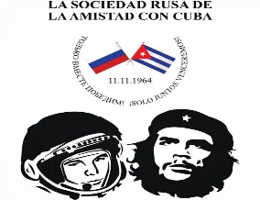

Москва, 11 ноября. В 61-ю годовщину избрания Юрия Гагарина президентом тогдашнего Общества советско-кубинской дружбы, которое было учреждено во время официального визита в Москву кубинской делегации во главе с команданте Эрнесто «Че» Геварой, Российское общество дружбы с Кубой (РОДК) отмечает историческое значение этого события, ставшего важной вехой в укреплении сотрудничества и солидарности между Кубой и Россией.
С момента своего основания РОДК считает своей главной миссией развитие и укрепление культурных, научных и гуманитарных связей между Российской Федерацией и Республикой Куба. В настоящее время организация имеет 47 отделений с более чем 400 активными членами по всей России и реализует проекты, направленные на культурный и академический обмен, а также сохранение исторической памяти.
В эту годовщину мы подтверждаем нашу твердую приверженность дальнейшему укреплению сотрудничества между нашими двумя странами, поддержке инициатив диалога между образовательными учреждениями, продвижению совместных проектов в научной и культурной сферах, содействию распространению нашей общей истории и поддержке усилий по проявлению солидарности, укрепляющих дружбу между нашими народами. (Посольство Кубы в России)

Куба и Россия укрепляют межпартийное сотрудничество

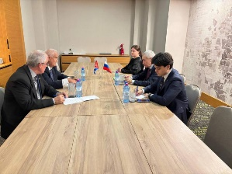
Сочи, 13 ноября. Эмилио Лосада Гарсия, начальник Управления международных связей Центрального Комитета Коммунистической партии Кубы, провёл продуктивную встречу с сенатором Андреем Климовым, членом Высшего совета партии «Единая Россия», накануне начала сессий Постоянного комитета Движения «Форум сторонников борьбы с современными неоколониальными практиками – за свободу народов!», которые пройдут в российском городе Сочи 14 и 15 ноября.
Оба собеседника отметили позитивное состояние межпартийных отношений. Лосада Гарсия выразил благодарность за поддержку в борьбе с блокадой – ярким примером неоколониальных практик, которые пытается навязать Вашингтон.
Стороны подтвердили свою приверженность дальнейшему укреплению связей между двумя партиями как средству укрепления двусторонних отношений.
С кубинской стороны также присутствовал посол Энрике Орта Гонсалес. (Посольство Кубы в России)

Россияне и кубинцы отмечают Международный день студента

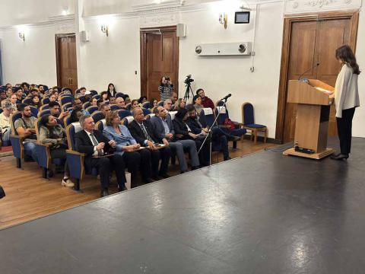
Москва, 16 ноября. Российские и кубинские студенты отметили Международный день культуры гала-вечером, демонстрирующим самые аутентичные традиции обеих стран.
Площадкой торжества, организованного совместно с посольством Кубы в России, стал Московский государственный лингвистический университет. Мероприятие было приурочено к 65-летию восстановления дипломатических отношений между Москвой и Гаваной и столетию со дня рождения Фиделя Кастро, исторического лидера Кубинской революции.
Эта встреча продемонстрировала превосходное состояние уз дружбы и сотрудничества между Кубой и Россией.
В ходе торжества Альберто Турро, советник по вопросам образования и науки Государственного представительства Кубы в России, рассказал о достижениях Программы «Сто стипендий» – совместной инициативы двух правительств, которая позволяет примерно ста кубинцам ежегодно продолжать обучение в различных российских вузах.
На мероприятии присутствовала большая группа кубинских студентов, представители посольства Кубы и руководители различных вузов российской столицы. (Посольство Кубы в России-Пренса Латина)

